4G Cell Availability (%): OK. valores correctos de availability

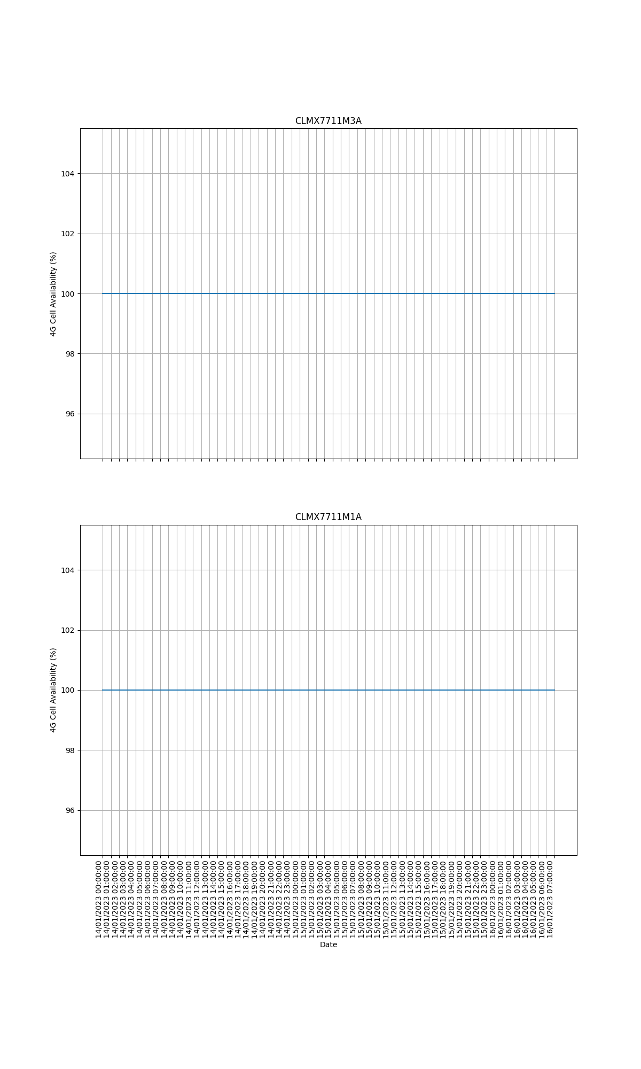

2G Cell Availability (%): NOK. problemas de availability en X7711E1. Ha quedado escalado al adjudicatario.

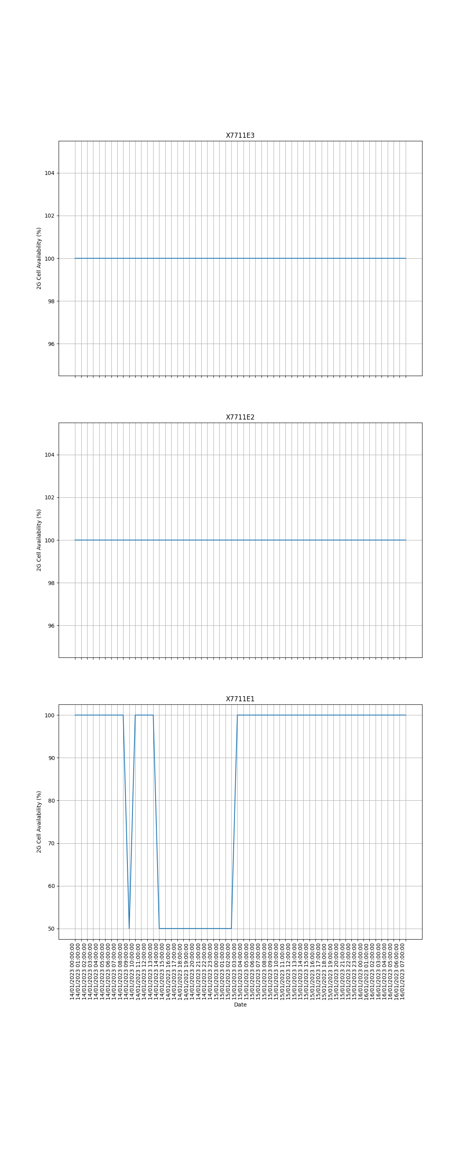

2G Iniciated calls: OK. hay llamadas iniciadas

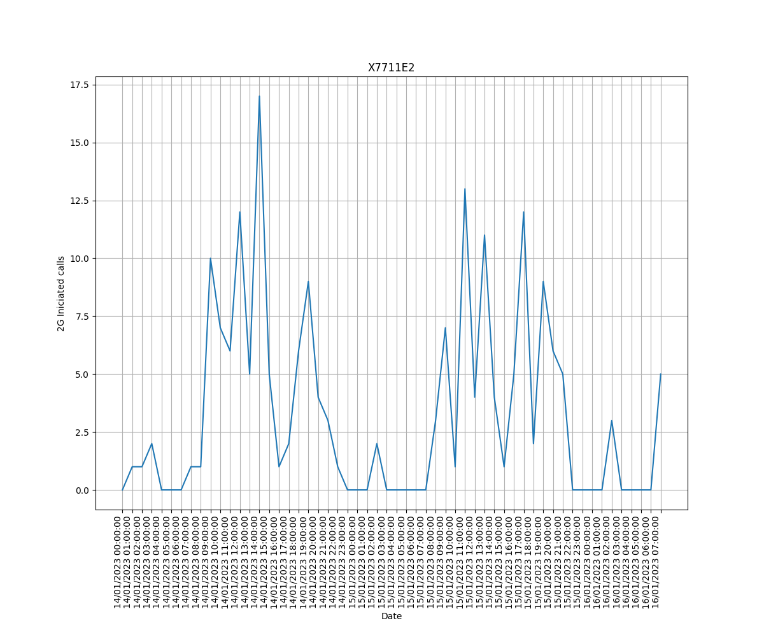

4G Interference PUSCH (dBm): NOK. valores elevados en horas valle en CLMX7711M3A. Ha quedado escalado al adjudicatario.

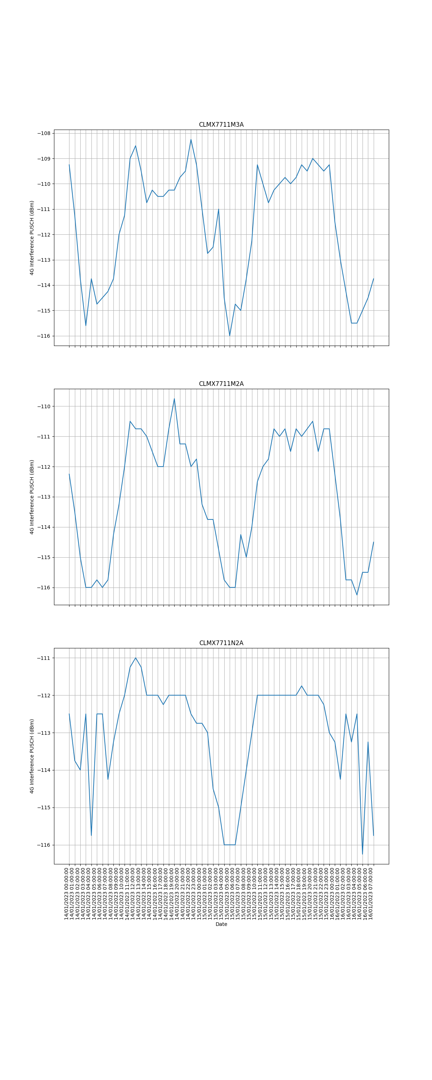

4G Iniciated calls (VoLTE): OK. hay llamadas iniciadas

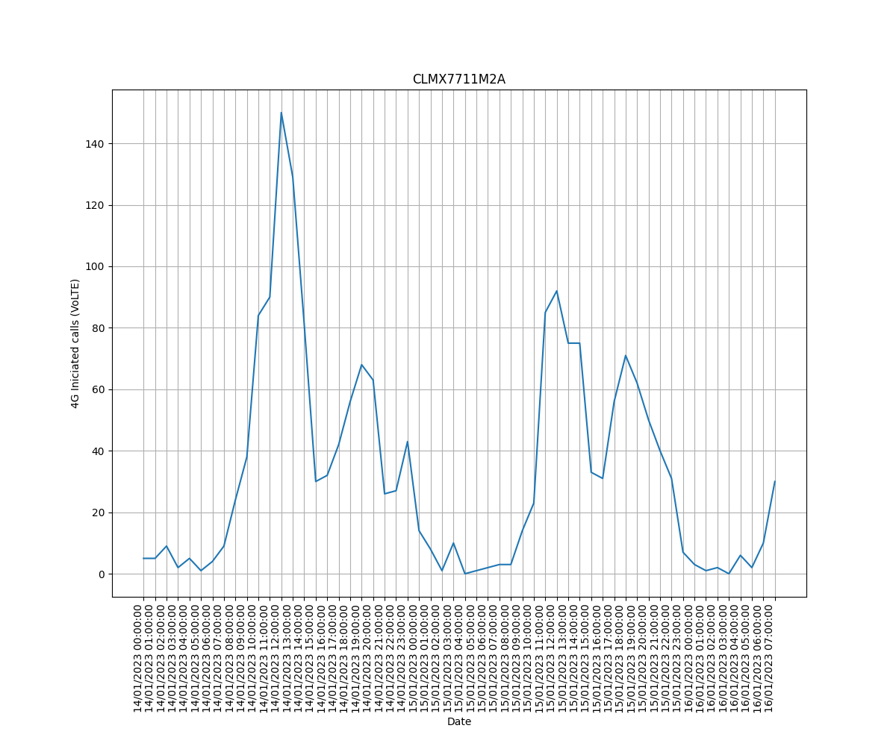

3G Iniciated calls: OK. hay llamadas iniciadas

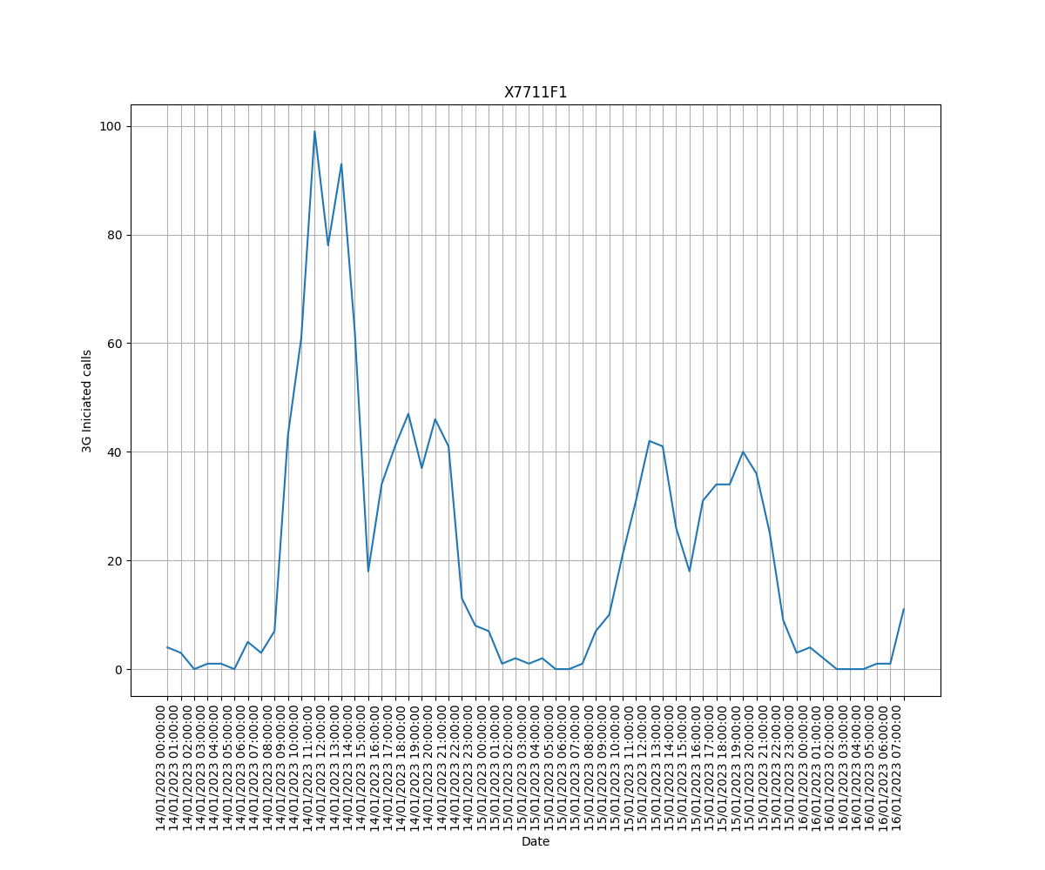

3G Cell Availability (%): OK. valores correctos de availability

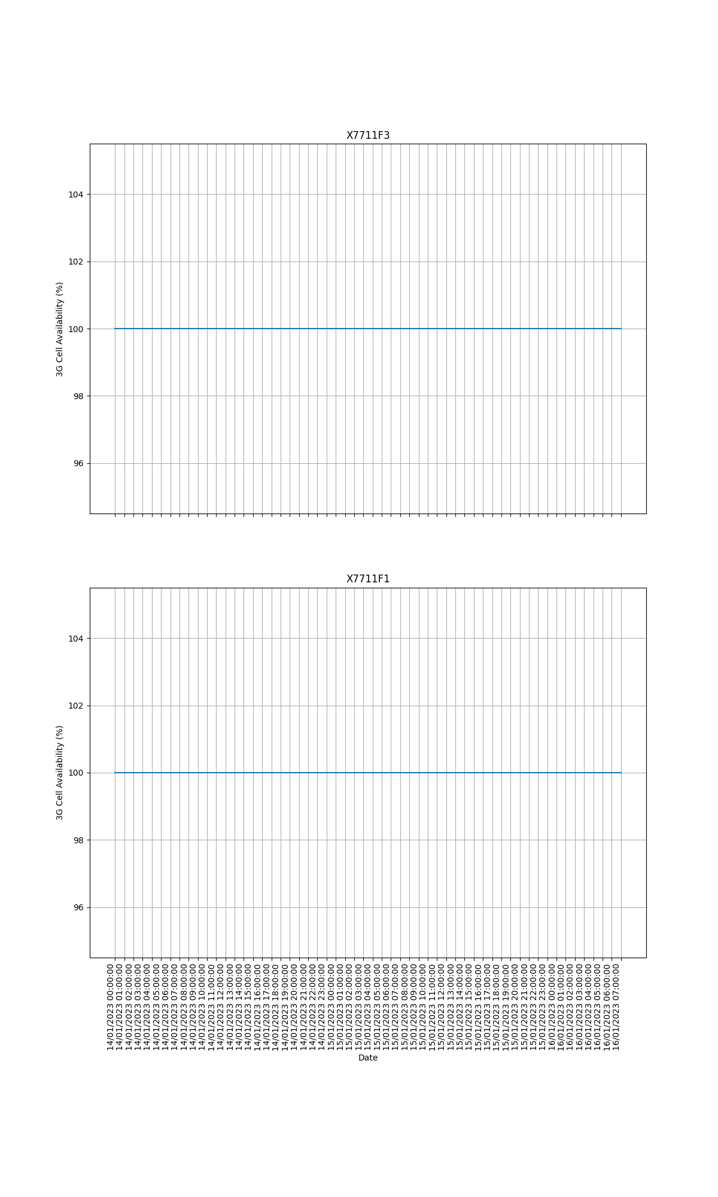

2G ICMBand () : OK. se cumple el target en horas valle

